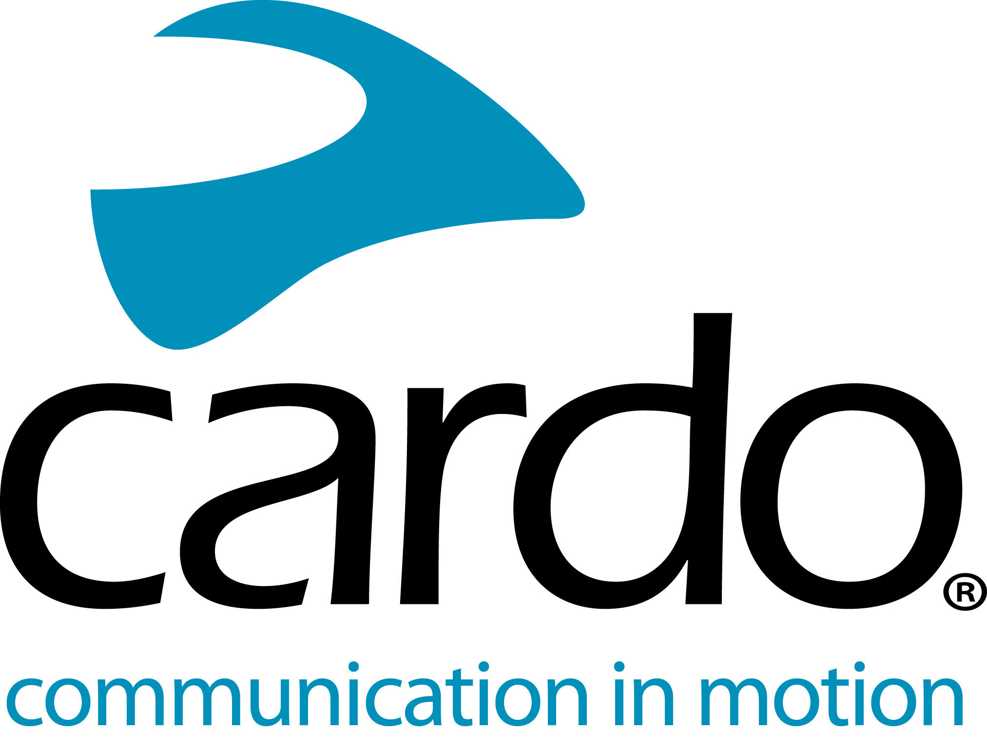
Cardo Systems melancarkan generasi PACKTALK yang serba baharu – PACKTALK EDGE. Kelahiran semula kehebatan
PLANO, Texas, 29 Mac 2022 /PRNewswire/ -- Susulan dengan penyelidikan dan pembangunan yang mendalam, Cardo dengan bangganya mengumumkan generasi baharu sistem komunikasi motosikal yang terbaik di dunia iaitu PACKTALK EDGE yang serba baharu.

Ciri-ciri utama merangkumi:
- Reka bentuk yang nipis tanpa antena luar.
- Komunikasi Jejaring Dinamik (DMC) generasi kedua dengan pengumpulan yang lebih pantas dan lebih mudah serta interkom jalur lebar.
- Peningkatan Enjin Suara Asli.
- Peningkatan Bunyi JBL.
- Penambahbaikan mikrofon pembatalan bunyi.
- Pelekap Udara Magnetik untuk pemasangan unit yang mudah dan selamat kepada mana-mana topi keledar.
PACKTALK EDGE menggunakan teknologi Cardo DMC yang telah diktiraf sebagai Teknologi yang paling canggih di dunia, menampilkan kesinambungan DMC generasi kedua dengan kualiti bunyi, jalur lebar dalam yang tiada tandingan, proses pengumpulan yang lebih mudah dan lebih pantas dalam mod DMC, pemasangan yang lebih pantas dalam mod Bluetooth dan sokongan Bluetooth Interkom Secara Langsung.
Membantu mengukuhkan 'kelebihan' yang dimilikinya berbanding dengan generasi yang terdahulu, PACKTALK EDGE telah berjaya meningkatkan hasil bunyi daripada reka bentuk semula pembesar suara JBL dan tiga profil bunyi baharu. PACKTALK EDGE boleh dilekatkan pada mana-mana topi keledar dengan menggunakan penyangga magnetik baharu serta menawarkan mikrofon pembatalan bunyi yang lebih beprestasi tinggi.
Ciri-ciri lain termasuk jangka hayat bateri selama 13 jam, USB-C dan pengecasan pantas sebagai standard – pengecasan pantas selama 20 minit memberikan dua jam masa perjalanan. Manakala jika pengecasan dilakukan selama 1.5-2 jam , memberikan pengecasan penuh kepada PACKTALK EDGE . Kemas kini perisian melalui Applikasi Cardo Connect bermakna tiada kabel atau penyesuai Wi-Fi diperlukan untuk memastikan PACKTALK EDGE dimuatkan dengan “Firmware” terkini. Untuk melengkapkan tawaran , waranti diberikan selama 3 tahun.
Alon Lumbroso, Ketua Pegawai Eksekutif Cardo Systems mengulas: "PACKTALK EDGE merupakan peranti komunikasi terbaik yang pernah kami bangunkan dan merupakan produk utama yang terhebat kepada semua rangkaian komunikasi kami. Tawaran terkini ini merupakan bukti kepada tiga teras Cardo – kualiti, inovasi bermatlamat dan mengutamakan pengguna. Inovasi merupakan DNA syarikat kami dan produk utama terbaharu kami menjadi buktinya."
Harga Runcit yang Dicadangkan Pengeluar (MSRP) bagi PACKTALK EDGE baharu ini ialah $389/€389 dan boleh didapati daripada peruncit pada akhir bulan April atau sebagai alternatif, ia kini boleh didapati di www.cardosystems.com dan juga di pengedar yang sah. Manakala PACKTALK BOLD akan terus ditawarkan bersama-sama dengan PACKTALK EDGE di seluruh dunia.

Untuk maklumat lanjut, sila layari cardosystems.com atau sertai perbualan di Facebook, Twitter, Instagram dan YouTube.

Cardo Systems
Cardo ialah peneraju dunia dalam sistem hiburan dan komunikasi tanpa wayar untuk pengguna sukan permotoran. Cardo merupakan syarikat yang pertama memperkenalkan sistem komunikasi motosikal Bluetooth dan juga yang pertama memperkenalkan DMC pada tahun 2015. Produk syarikat kini tersedia untuk dibeli di lebih 100 buah negara.

Foto - https://mma.prnewswire.com/media/1772690/Cardo_Systems_PACKTALK_EDGE.jpg
Logo - https://mma.prnewswire.com/media/1772689/Cardo_Systems_Logo.jpg

HUBUNGI: press@cardosystems.media

